Informationen und Hinweise:
- Ein Elektron kann nur aus einem Metall(-Gitter) austreten, wenn es genügend Energie besitzt, um die „Bindung“ ans Metall zu „durchbrechen“. Diese sogenannte Austrittsarbeit W_{A} ist von Metall zu Metall unterschiedlich. Für Zink gilt: W_{A} = 7 * 10 ⁻ ¹⁹ Joule.
- Die für das Verlassen des Metall(-Gitters) erforderliche Austrittsarbeit von W_{A} = 7 * 10 ⁻ ¹⁹ Joule kann einem Elektron mit Hilfe der (energiereichen) UV-Strahlung zugeführt werden, denn →
- Licht ist ein „Energiestrom“, dass soll heißen, Licht transportiert / überträgt Energie, und zwar ohne dass dabei Materie (wie z.B. beim Werfen eines Balls) transportiert wird.
Aufgabe: Erläutern und demonstrieren Sie mit Hilfe der bereit liegenden Alltagsgegenstände, dass mit Licht Energie transportiert wird. Geben Sie weitere Beispiele dazu an.
- Bei intensivem Licht - man sagt bei großer „Intensität“ des Lichtes - wird viel Energie pro Zeiteinheit auf das bestrahlte Objekt bzw. die bestrahlte Fläche übertragen.

Fläche A

Energiestrom
(=ΔE/Δt),
der auf die Fläche A trifft

Energiestrom
(= Energie pro Zeit)
„fließt“ durch den Raum

Daher definiert man die Intensität $I$ in der Physik als:
$I : = \frac{\text{auf der bestrahlten Fläche eintreffende Energie}}{\text{Bestrahlungszeit }∗ \text{Flächeninhalt der bestrahlten Fläche}}$ (kurz: $I: =\frac{ΔW}{Δ\text{t }∗ A}$ )
Das ist eine recht vernünftige Definition, denn:
- Je größer die auf eine vorgegebene Fläche übertragene Energiemenge pro Zeit ist,
desto . . . . . . . . . . . . . . . . . . . . . . . . . . ist die Intensität.
- Je größer die Fläche ist, auf die eine vorgegebene Energiemenge pro Zeit übertragene wird,
desto . . . . . . . . . . . . . . . . . . . . . . . . . . ist die Intensität.
- Je kleiner die Zeit ist, in der eine vorgegebene Energiemenge auf eine vorgegebene Fläche übertragenen wird, desto . . . . . . . . . . . . . . . . . . . . . . . . . . ist die Intensität.
- Je größer die Intensität ist, desto. . . . . . . . . . . . . . . . Energie kann in einer. . . . . . . . . . . . . Zeit auf eine . . . . . . . . .. . . . . . . Fläche übertragen werden.
Aufgabe: Erläutern und demonstrieren Sie die genannten Zusammenhänge mit Hilfe (der bereit liegenden Alltagsgegenstände). Geben Sie weitere Beispiele dazu an.
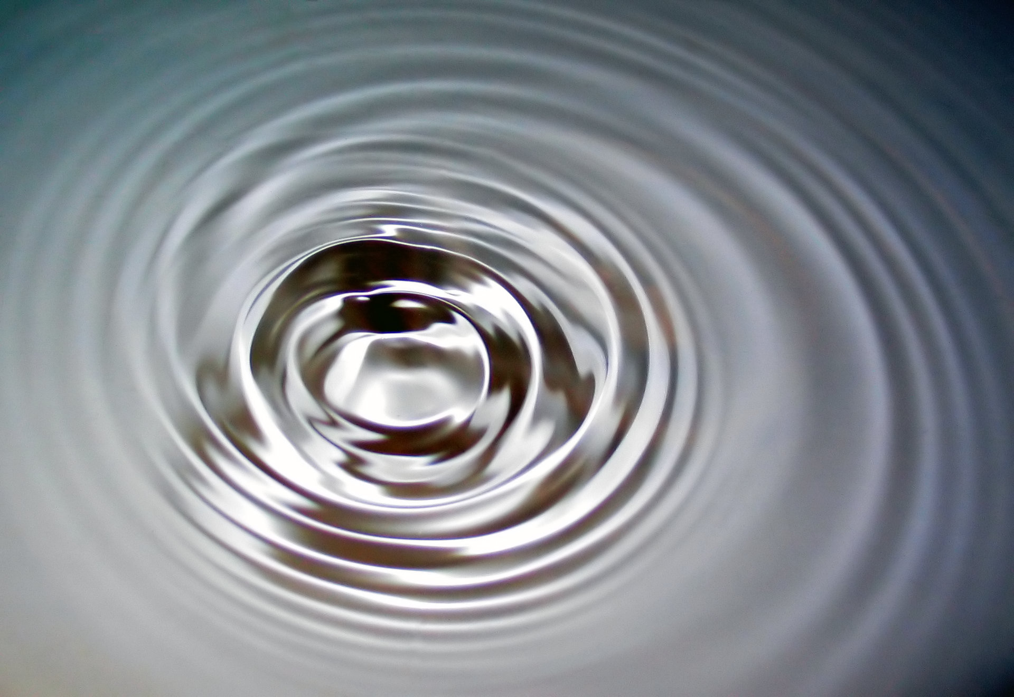
- Nun zeigt die Erfahrung, dass die Intensität des Lichtes, das von einer (punktförmigen) Lichtquelle ausgeht, mit zunehmendem Abstand von der Quelle abnimmt, ähnlich wie eine Wasserwelle, die bei ihrer Ausbreitung auf der Wasseroberfläche mit zunehmendem Abstand vom Zentrum immer flacher wird.
Bei doppeltem Abstand (2 R statt R) trifft die gleiche „Menge Licht“ also die gleiche Energie auf die 4 - fache Fläche:
R
2 R
Oberflächenwelle auf Wasser
Die Intensität nimmt bei genauer Betrachtung also proportional zu $\frac{1}{R^{2}}$ ab, wobei $R$ der Abstand vom Zentrum ist. Dies kann auch in einem kleinen Versuch gezeigt werden.
Aufgabe: Führen Sie den Versuch „How Bright is the Light?“ durch, und weisen Sie nach, dass die Intensität von Licht, welches von einer nahezu punktförmigen Lichtquelle ausgeht,
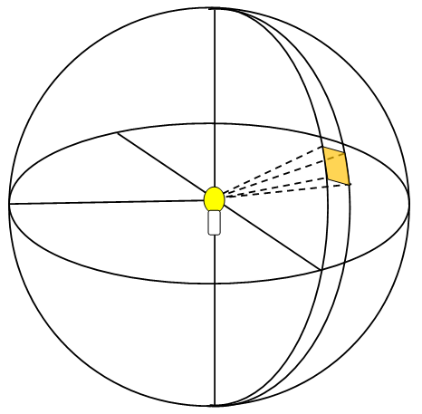
proportional zu $\frac{1}{R^{2}}$ ist. Geben Sie weitere Beispiele dazu an.
- Breitet sich Licht einer (als punktförmig anzusehenden) Licht-quelle nach allen Seiten aus, so verteilt sich die abgestrahlte Energie gleichmäßig in alle Richtungen. Gemäß Punkt 5 (s.o.) nimmt die Intensität dabei mit zunehmendem Abstand von der Lichtquelle immer mehr ab. Stellt man sich eine (Hohl-)Kugel vor, in deren Mittelpunkt sich die Lampe befindet, so wird das Licht (die Energie) gleichmäßig auf der ganzen Innseite der Kugel-oberfläche verteilt. Auf eine kleine Fläche A, die den Abstand R von der Quelle hat, entfällt dann nur der (kleine) Energieanteil, der der kleinen Fläche A im Verhältnis zur ganzen Oberfläche der Kugel mit dem Radius R entspricht.

Bildquelle: http://commons.wikimedia.org/wiki/File%3A2006-01-14_Surface_waves.jpg; Roger McLassus [GFDL (http://www.gnu.org/copyleft/fdl.html) or CC-BY-SA-3.0 (http://creativecommons.org/licenses/by-sa/3.0/)], via Wikimedia Commons

